

МИНОБРНАУКИ РОССИИ

федеральное государственное бюджетное образовательное учреждение

высшего образования

«Московский государственный технологический университет «СТАНКИН»

(ФГБОУ ВО «МГТУ «СТАНКИН»)

|  |  |
| --- | --- |
| Институт  информационных  технологий | Кафедра информационных технологий и вычислительных систем |

Учебный курс «Основы Web-технологий»

**Лабораторная работа №1**

**“Основы HTML. Разметка и верстка сайта.”**

Тема 18 — Макет 11

|  |  |
| --- | --- |
| Выполнил: студент Набойщиков Артемий  группы ИДБ-22-15  Дата выполнения 11.10.24  Оценка  Дата  Проверил:  преподаватель Подвигина Е.А. |  |

Москва, 2024 г.

**Страница index.html**

Скрин

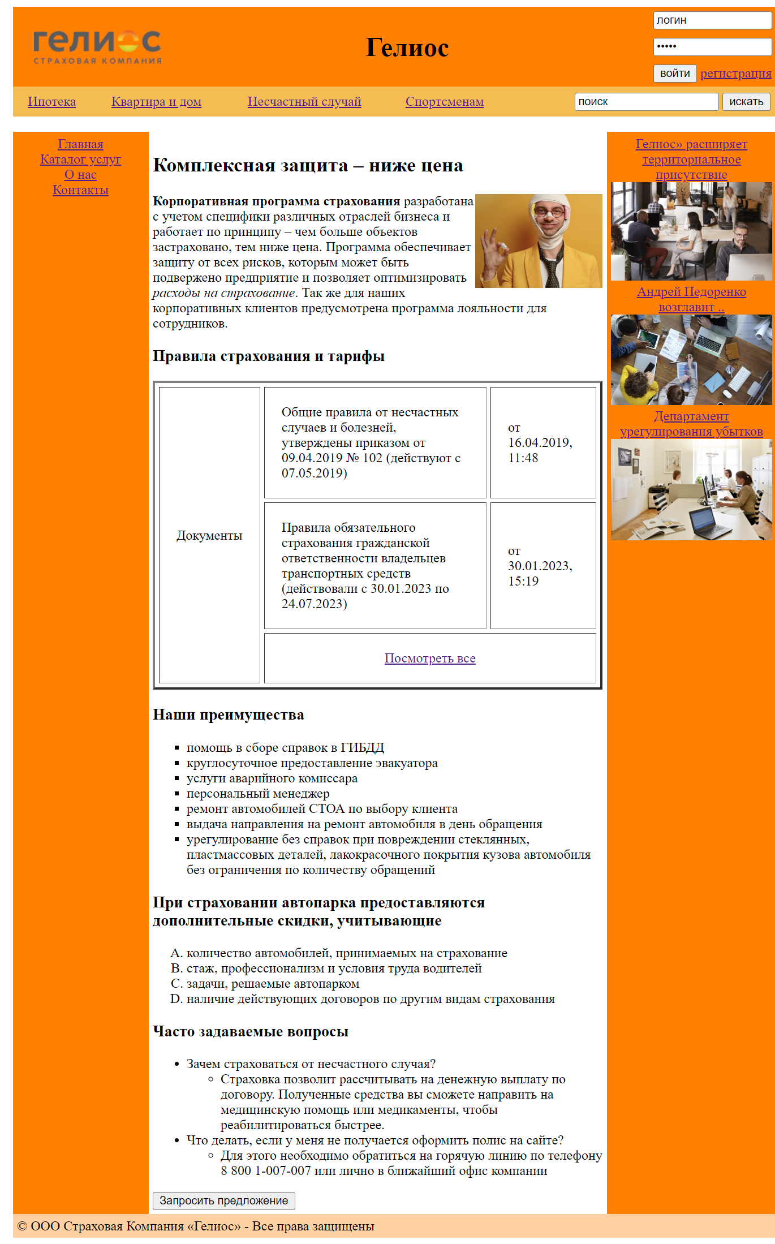

Код

<!DOCTYPE html>

<html lang="ru">

  <head>

    <meta charset="UTF-8" />

    <meta name="viewport" content="width=device-width, initial-scale=1.0" />

    <title>Document</title>

  </head>

  <body>

    <div class="wrapper">

      <header>

        <img src="/images/logo.png" alt="" height="40" />

        <h1>Гелиос</h1>

        <div class="login">

          <input class="login-field" type="text" value="логин" />

          <input class="login-field" type="password" value="логин" />

          <div class=""><input type="submit" value="войти" />&nbsp;<a href="#">регистрация</a></div>

        </div>

      </header>

      <nav class="nav">

        <table

          border="0"

          width="900"

          cellpadding="5"

          cellpadding="0"

          align="center"

          bgcolor="#F4BC53"

        >

          <tr>

            <td align="center"><a href="/catalog.html">Ипотека</a></td>

            <td align="center"><a href="/catalog.html">Квартира и дом</a></td>

            <td align="center"><a href="/catalog.html">Несчастный случай</a></td>

            <td align="center"><a href="/catalog.html">Спортсменам</a></td>

            <td align="right">

              <input type="text" value="поиск" /> <input type="button" value="искать" />

            </td>

          </tr>

        </table>

      </nav>

      <aside class="left">

        <ul>

          <li><a href="/">Главная</a></li>

          <li><a href="/catalog.html">Каталог услуг</a></li>

          <li><a href="/about.html">О нас</a></li>

          <li><a href="/contacts.html">Контакты</a></li>

        </ul>

      </aside>

      <main>

        <h2>Комплексная защита – ниже цена</h2>

        <img class="hero" src="/images/hero.png" width="150" alt="" />

        <p>

          <strong>Корпоративная программа страхования</strong> разработана с учетом специфики

          различных отраслей бизнеса и работает по принципу – чем больше объектов застраховано, тем

          ниже цена. Программа обеспечивает защиту от всех рисков, которым может быть подвержено

          предприятие и позволяет оптимизировать <em>расходы на страхование</em>. Так же для наших

          корпоративных клиентов предусмотрена программа лояльности для сотрудников.

        </p>

        <h3>Правила страхования и тарифы</h3>

        <table border="3" cellpadding="20" cellspacing="5">

          <tr>

            <td rowspan="3">Документы</td>

            <td>

              Общие правила от несчастных случаев и болезней, утверждены приказом от 09.04.2019 №

              102 (действуют с 07.05.2019)

            </td>

            <td>от 16.04.2019, 11:48</td>

          </tr>

          <tr>

            <td>

              Правила обязательного страхования гражданской ответственности владельцев транспортных

              средств (действовали с 30.01.2023 по 24.07.2023)

            </td>

            <td>от 30.01.2023, 15:19</td>

          </tr>

          <tr>

            <td colspan="2" align="center"><a href="/#">Посмотреть все</a></td>

          </tr>

        </table>

        <h3>Наши преимущества</h3>

        <ul style="list-style-type: square">

          <li>помощь в сборе справок в ГИБДД</li>

          <li>круглосуточное предоставление эвакуатора</li>

          <li>услуги аварийного комиссара</li>

          <li>персональный менеджер</li>

          <li>ремонт автомобилей СТОА по выбору клиента</li>

          <li>выдача направления на ремонт автомобиля в день обращения</li>

          <li>

            урегулирование без справок при повреждении стеклянных, пластмассовых деталей,

            лакокрасочного покрытия кузова автомобиля без ограничения по количеству обращений

          </li>

        </ul>

        <h3>При страховании автопарка предоставляются дополнительные скидки, учитывающие</h3>

        <ol style="list-style-type: upper-alpha">

          <li>количество автомобилей, принимаемых на страхование</li>

          <li>стаж, профессионализм и условия труда водителей</li>

          <li>задачи, решаемые автопарком</li>

          <li>наличие действующих договоров по другим видам страхования</li>

        </ol>

        <h3>Часто задаваемые вопросы</h3>

        <ul>

          <li>

            Зачем страховаться от несчастного случая?

            <ul>

              <li>

                Страховка позволит рассчитывать на денежную выплату по договору. Полученные средства

                вы сможете направить на медицинскую помощь или медикаменты, чтобы реабилитироваться

                быстрее.

              </li>

            </ul>

          </li>

          <li>

            Что делать, если у меня не получается оформить полис на сайте?

            <ul>

              <li>

                Для этого необходимо обратиться на горячую линию по телефону 8 800 1-007-007 или

                лично в ближайший офис компании

              </li>

            </ul>

          </li>

        </ul>

        <button>Запросить предложение</button>

      </main>

      <aside class="right">

        <a

          href="https://www.skgelios.ru/news/gelios-rasshiryaet-territorialnoe-prisutstvie-v-regionakh-i-obyavlyaet-o-novykh-ofisakh-v-moskve/"

        >

          <span>Гелиос» расширяет территориальное присутствие</span>

          <img src="/images/banner-1.png" alt="banner-1" />

        </a>

        <a

          href="https://www.skgelios.ru/news/andrey-pedorenko-vozglavit-razvitie-informatsionnykh-tekhnologiy-v-gelios/"

        >

          <span>Андрей Педоренко возглавит ..</span>

          <img src="/images/banner-2.png" alt="banner-2" />

        </a>

        <a

          href="https://www.skgelios.ru/news/andrey-pedorenko-vozglavit-razvitie-informatsionnykh-tekhnologiy-v-gelios/"

        >

          <span>Департамент урегулирования убытков</span>

          <img src="/images/banner-3.png" alt="banner-3" />

        </a>

      </aside>

      <footer>© ООО Страховая Компания «Гелиос» - Все права защищены</footer>

    </div>

  </body>

</html>

<style>

  .wrapper {

    display: grid;

    grid-template-areas:

      'header header header'

      'nav nav nav'

      'left main right'

      'footer footer footer';

    grid-template-columns: 160px 1fr 200px;

    grid-template-rows: auto;

    width: 900px;

    margin-inline: auto;

  }

  header {

    display: grid;

    grid-area: header;

    grid-template-columns: max-content 1fr 140px;

    align-items: center;

    padding: 5px;

    background: #ff8000;

    & img {

      padding-left: 20px;

    }

    & h1 {

      text-align: center;

    }

    & .login {

      display: grid;

      grid-template-columns: 1fr;

      row-gap: 10px;

      width: 100%;

    }

    & .login-field {

      box-sizing: border-box;

      width: 100%;

    }

  }

  .nav {

    grid-area: nav;

    margin-bottom: 18px;

    background: #f4bc53;

  }

  main {

    grid-area: main;

    min-height: 100vh;

    padding: 5px;

    & .hero {

      float: right;

    }

  }

  footer {

    grid-area: footer;

    padding: 5px;

    background: #ffd1a2;

  }

  .left {

    grid-area: left;

    padding: 5px;

    background: #ff8000;

    & ul {

      margin: 0;

      padding: 0;

    }

    & li {

      text-align: center;

      list-style-type: none;

    }

  }

  .right {

    grid-area: right;

    padding: 5px;

    text-align: center;

    background: #ff8000;

    & img {

      width: 100%;

    }

  }

  .table {

    border: 1px solid #000;

  }

  .table * {

    border: 1px solid #000;

  }

</style>

**Страница catalog.html**

Скрин

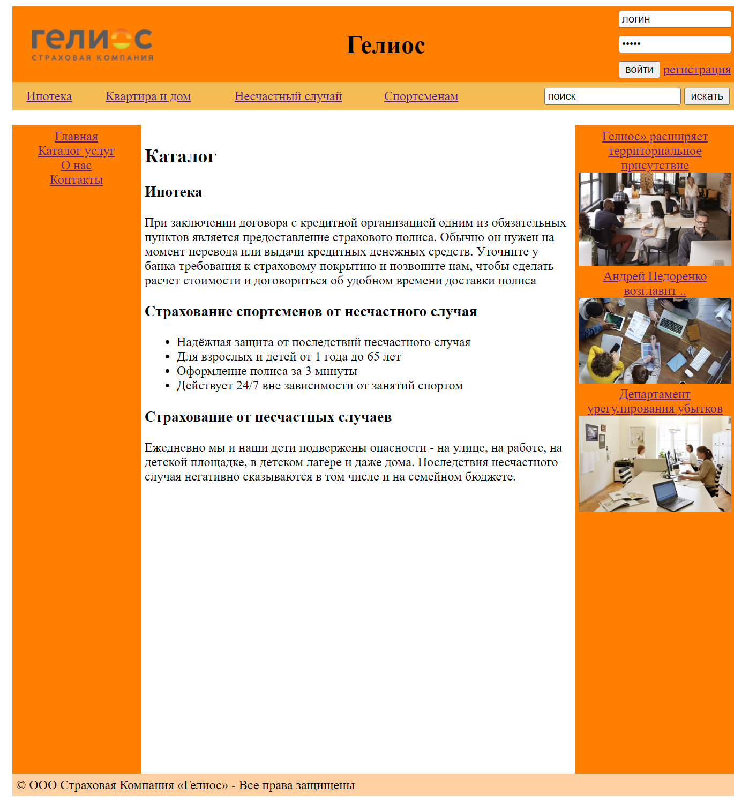

Код

<!DOCTYPE html>

<html lang="ru">

  <head>

    <meta charset="UTF-8" />

    <meta name="viewport" content="width=device-width, initial-scale=1.0" />

    <title>Document</title>

  </head>

  <body>

    <div class="wrapper">

      <header>

        <img src="/images/logo.png" alt="" height="40" />

        <h1>Гелиос</h1>

        <div class="login">

          <input class="login-field" type="text" value="логин" />

          <input class="login-field" type="password" value="логин" />

          <div class=""><input type="submit" value="войти" />&nbsp;<a href="#">регистрация</a></div>

        </div>

      </header>

      <nav class="nav">

        <table

          border="0"

          width="900"

          cellpadding="5"

          cellpadding="0"

          align="center"

          bgcolor="#F4BC53"

        >

          <tr>

            <td align="center"><a href="/catalog.html">Ипотека</a></td>

            <td align="center"><a href="/catalog.html">Квартира и дом</a></td>

            <td align="center"><a href="/catalog.html">Несчастный случай</a></td>

            <td align="center"><a href="/catalog.html">Спортсменам</a></td>

            <td align="right">

              <input type="text" value="поиск" /> <input type="button" value="искать" />

            </td>

          </tr>

        </table>

      </nav>

      <aside class="left">

        <ul>

          <li><a href="/">Главная</a></li>

          <li><a href="/catalog.html">Каталог услуг</a></li>

          <li><a href="/about.html">О нас</a></li>

          <li><a href="/contacts.html">Контакты</a></li>

        </ul>

      </aside>

      <main>

        <h2>Каталог</h2>

        <h3>Ипотека</h3>

        <p>

          При заключении договора с кредитной организацией одним из обязательных пунктов является

          предоставление страхового полиса. Обычно он нужен на момент перевода или выдачи кредитных

          денежных средств. Уточните у банка требования к страховому покрытию и позвоните нам, чтобы

          сделать расчет стоимости и договориться об удобном времени доставки полиса

        </p>

        <h3>Страхование спортсменов от несчастного случая</h3>

        <ul>

          <li>Надёжная защита от последствий несчастного случая</li>

          <li>Для взрослых и детей от 1 года до 65 лет</li>

          <li>Оформление полиса за 3 минуты</li>

          <li>Действует 24/7 вне зависимости от занятий спортом</li>

        </ul>

        <h3>Страхование от несчастных случаев</h3>

        <p>

          Ежедневно мы и наши дети подвержены опасности - на улице, на работе, на детской площадке,

          в детском лагере и даже дома. Последствия несчастного случая негативно сказываются в том

          числе и на семейном бюджете.

        </p>

      </main>

      <aside class="right">

        <a

          href="https://www.skgelios.ru/news/gelios-rasshiryaet-territorialnoe-prisutstvie-v-regionakh-i-obyavlyaet-o-novykh-ofisakh-v-moskve/"

        >

          <span>Гелиос» расширяет территориальное присутствие</span>

          <img src="/images/banner-1.png" alt="banner-1" />

        </a>

        <a

          href="https://www.skgelios.ru/news/andrey-pedorenko-vozglavit-razvitie-informatsionnykh-tekhnologiy-v-gelios/"

        >

          <span>Андрей Педоренко возглавит ..</span>

          <img src="/images/banner-2.png" alt="banner-2" />

        </a>

        <a

          href="https://www.skgelios.ru/news/andrey-pedorenko-vozglavit-razvitie-informatsionnykh-tekhnologiy-v-gelios/"

        >

          <span>Департамент урегулирования убытков</span>

          <img src="/images/banner-3.png" alt="banner-3" />

        </a>

      </aside>

      <footer>© ООО Страховая Компания «Гелиос» - Все права защищены</footer>

    </div>

  </body>

</html>

<style>

  .wrapper {

    display: grid;

    grid-template-areas:

      'header header header'

      'nav nav nav'

      'left main right'

      'footer footer footer';

    grid-template-columns: 160px 1fr 200px;

    grid-template-rows: auto;

    width: 900px;

    margin-inline: auto;

  }

  header {

    display: grid;

    grid-area: header;

    grid-template-columns: max-content 1fr 140px;

    align-items: center;

    padding: 5px;

    background: #ff8000;

    & img {

      padding-left: 20px;

    }

    & h1 {

      text-align: center;

    }

    & .login {

      display: grid;

      grid-template-columns: 1fr;

      row-gap: 10px;

      width: 100%;

    }

    & .login-field {

      box-sizing: border-box;

      width: 100%;

    }

  }

  .nav {

    grid-area: nav;

    margin-bottom: 18px;

    background: #f4bc53;

  }

  main {

    grid-area: main;

    min-height: 100vh;

    padding: 5px;

  }

  footer {

    grid-area: footer;

    padding: 5px;

    background: #ffd1a2;

  }

  .left {

    grid-area: left;

    padding: 5px;

    background: #ff8000;

    & ul {

      margin: 0;

      padding: 0;

    }

    & li {

      text-align: center;

      list-style-type: none;

    }

  }

  .right {

    grid-area: right;

    padding: 5px;

    text-align: center;

    background: #ff8000;

    & img {

      width: 100%;

    }

  }

  .table {

    border: 1px solid #000;

  }

  .table * {

    border: 1px solid #000;

  }

</style>

**Страница about.html**

Скрин

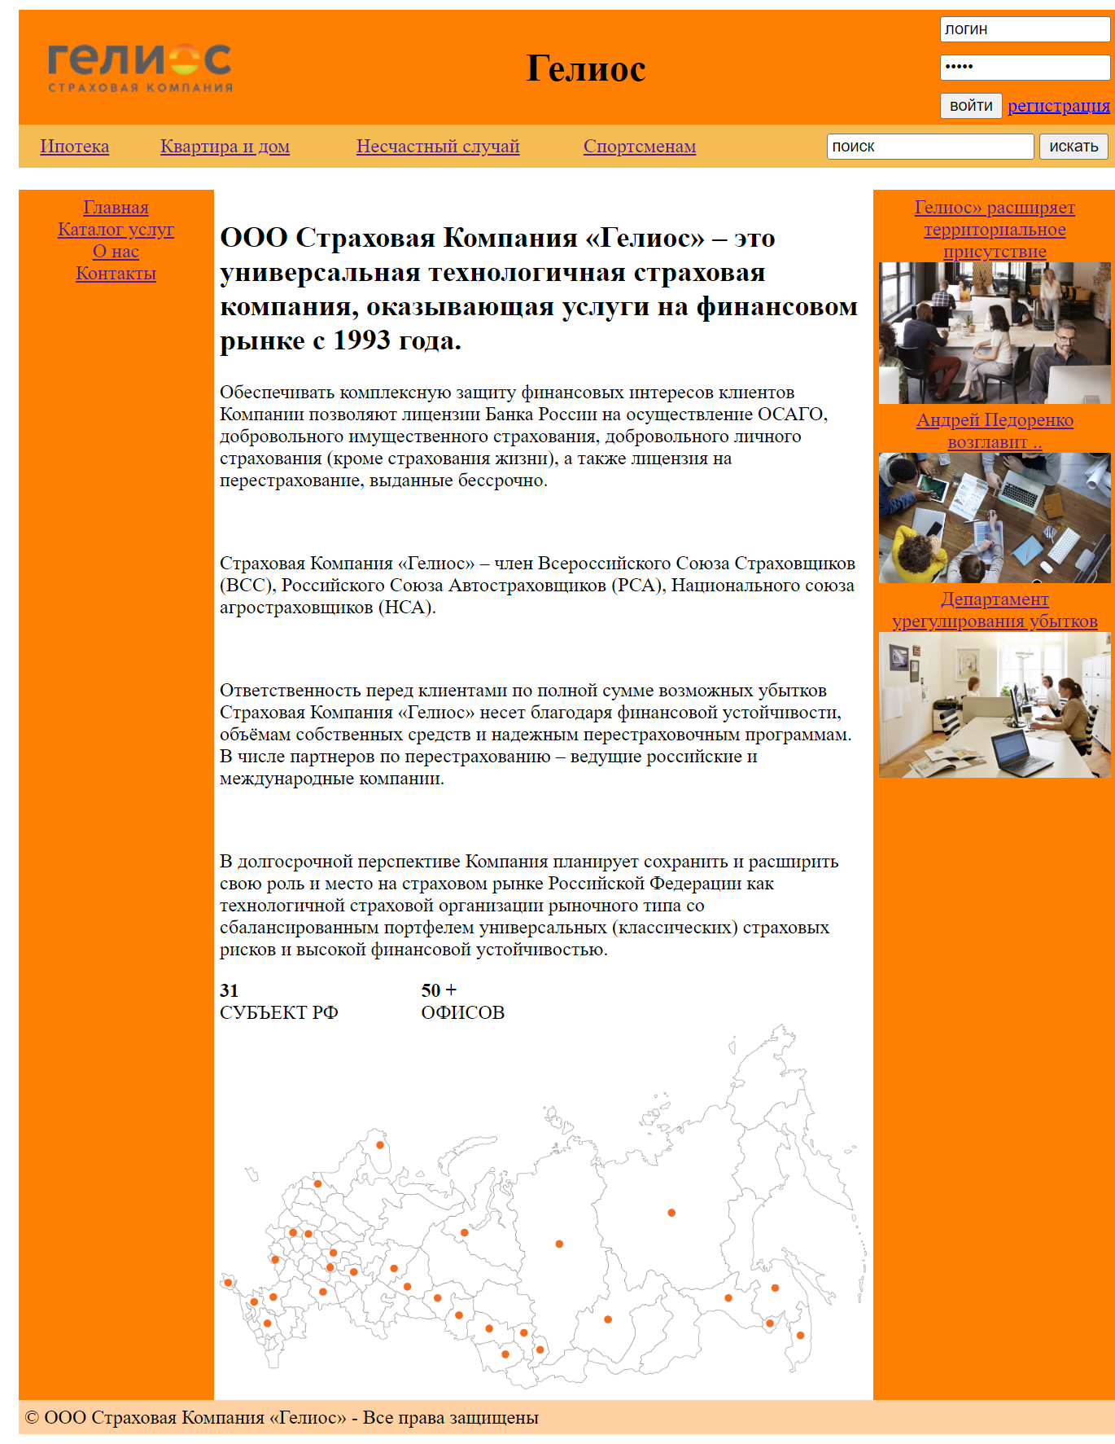

Код

<!DOCTYPE html>

<html lang="ru">

  <head>

    <meta charset="UTF-8" />

    <meta name="viewport" content="width=device-width, initial-scale=1.0" />

    <title>Document</title>

  </head>

  <body>

    <div class="wrapper">

      <header>

        <img src="/images/logo.png" alt="" height="40" />

        <h1>Гелиос</h1>

        <div class="login">

          <input class="login-field" type="text" value="логин" />

          <input class="login-field" type="password" value="логин" />

          <div class=""><input type="submit" value="войти" />&nbsp;<a href="#">регистрация</a></div>

        </div>

      </header>

      <nav class="nav">

        <table

          border="0"

          width="900"

          cellpadding="5"

          cellpadding="0"

          align="center"

          bgcolor="#F4BC53"

        >

          <tr>

            <td align="center"><a href="/catalog.html">Ипотека</a></td>

            <td align="center"><a href="/catalog.html">Квартира и дом</a></td>

            <td align="center"><a href="/catalog.html">Несчастный случай</a></td>

            <td align="center"><a href="/catalog.html">Спортсменам</a></td>

            <td align="right">

              <input type="text" value="поиск" /> <input type="button" value="искать" />

            </td>

          </tr>

        </table>

      </nav>

      <aside class="left">

        <ul>

          <li><a href="/">Главная</a></li>

          <li><a href="/catalog.html">Каталог услуг</a></li>

          <li><a href="/about.html">О нас</a></li>

          <li><a href="/contacts.html">Контакты</a></li>

        </ul>

      </aside>

      <main>

        <h2>

          ООО Страховая Компания «Гелиос» – это универсальная технологичная страховая компания,

          оказывающая услуги на финансовом рынке с 1993 года.

        </h2>

        <p>

          Обеспечивать комплексную защиту финансовых интересов клиентов Компании позволяют лицензии

          Банка России на осуществление ОСАГО, добровольного имущественного страхования,

          добровольного личного страхования (кроме страхования жизни), а также лицензия на

          перестрахование, выданные бессрочно.

        </p>

        <br />

        <p>

          Страховая Компания «Гелиос» – член Всероссийского Союза Страховщиков (ВСС), Российского

          Союза Автостраховщиков (РСА), Национального союза агростраховщиков (НСА).

        </p>

        <br />

        <p>

          Ответственность перед клиентами по полной сумме возможных убытков Страховая Компания

          «Гелиос» несет благодаря финансовой устойчивости, объёмам собственных средств и надежным

          перестраховочным программам. В числе партнеров по перестрахованию – ведущие российские и

          международные компании.

        </p>

        <br />

        <p>

          В долгосрочной перспективе Компания планирует сохранить и расширить свою роль и место на

          страховом рынке Российской Федерации как технологичной страховой организации рыночного

          типа со сбалансированным портфелем универсальных (классических) страховых рисков и высокой

          финансовой устойчивостью.

        </p>

        <div class="info">

          <strong>31</strong>

          <strong>50 +</strong>

          <span>СУБЪЕКТ РФ</span>

          <span>ОФИСОВ</span>

        </div>

        <img class="map" src="/images/map.png" alt="map" />

      </main>

      <aside class="right">

        <a

          href="https://www.skgelios.ru/news/gelios-rasshiryaet-territorialnoe-prisutstvie-v-regionakh-i-obyavlyaet-o-novykh-ofisakh-v-moskve/"

        >

          <span>Гелиос» расширяет территориальное присутствие</span>

          <img src="/images/banner-1.png" alt="banner-1" />

        </a>

        <a

          href="https://www.skgelios.ru/news/andrey-pedorenko-vozglavit-razvitie-informatsionnykh-tekhnologiy-v-gelios/"

        >

          <span>Андрей Педоренко возглавит ..</span>

          <img src="/images/banner-2.png" alt="banner-2" />

        </a>

        <a

          href="https://www.skgelios.ru/news/andrey-pedorenko-vozglavit-razvitie-informatsionnykh-tekhnologiy-v-gelios/"

        >

          <span>Департамент урегулирования убытков</span>

          <img src="/images/banner-3.png" alt="banner-3" />

        </a>

      </aside>

      <footer>© ООО Страховая Компания «Гелиос» - Все права защищены</footer>

    </div>

  </body>

</html>

<style>

  .wrapper {

    display: grid;

    grid-template-areas:

      'header header header'

      'nav nav nav'

      'left main right'

      'footer footer footer';

    grid-template-columns: 160px 1fr 200px;

    grid-template-rows: auto;

    width: 900px;

    margin-inline: auto;

  }

  header {

    display: grid;

    grid-area: header;

    grid-template-columns: max-content 1fr 140px;

    align-items: center;

    padding: 5px;

    background: #ff8000;

    & img {

      padding-left: 20px;

    }

    & h1 {

      text-align: center;

    }

    & .login {

      display: grid;

      grid-template-columns: 1fr;

      row-gap: 10px;

      width: 100%;

    }

    & .login-field {

      box-sizing: border-box;

      width: 100%;

    }

  }

  .nav {

    grid-area: nav;

    margin-bottom: 18px;

    background: #f4bc53;

  }

  main {

    grid-area: main;

    min-height: 100vh;

    padding: 5px;

  }

  footer {

    grid-area: footer;

    padding: 5px;

    background: #ffd1a2;

  }

  .left {

    grid-area: left;

    padding: 5px;

    background: #ff8000;

    & ul {

      margin: 0;

      padding: 0;

    }

    & li {

      text-align: center;

      list-style-type: none;

    }

  }

  .right {

    grid-area: right;

    padding: 5px;

    text-align: center;

    background: #ff8000;

    & img {

      width: 100%;

    }

  }

  .table {

    border: 1px solid #000;

  }

  .table * {

    border: 1px solid #000;

  }

  .info {

    display: grid;

    grid-template-columns: 1fr 1fr;

    column-gap: 30px;

    width: 300px;

  }

  .map {

    width: 100%;

  }

</style>

**Страница contacts.html**

Скрин

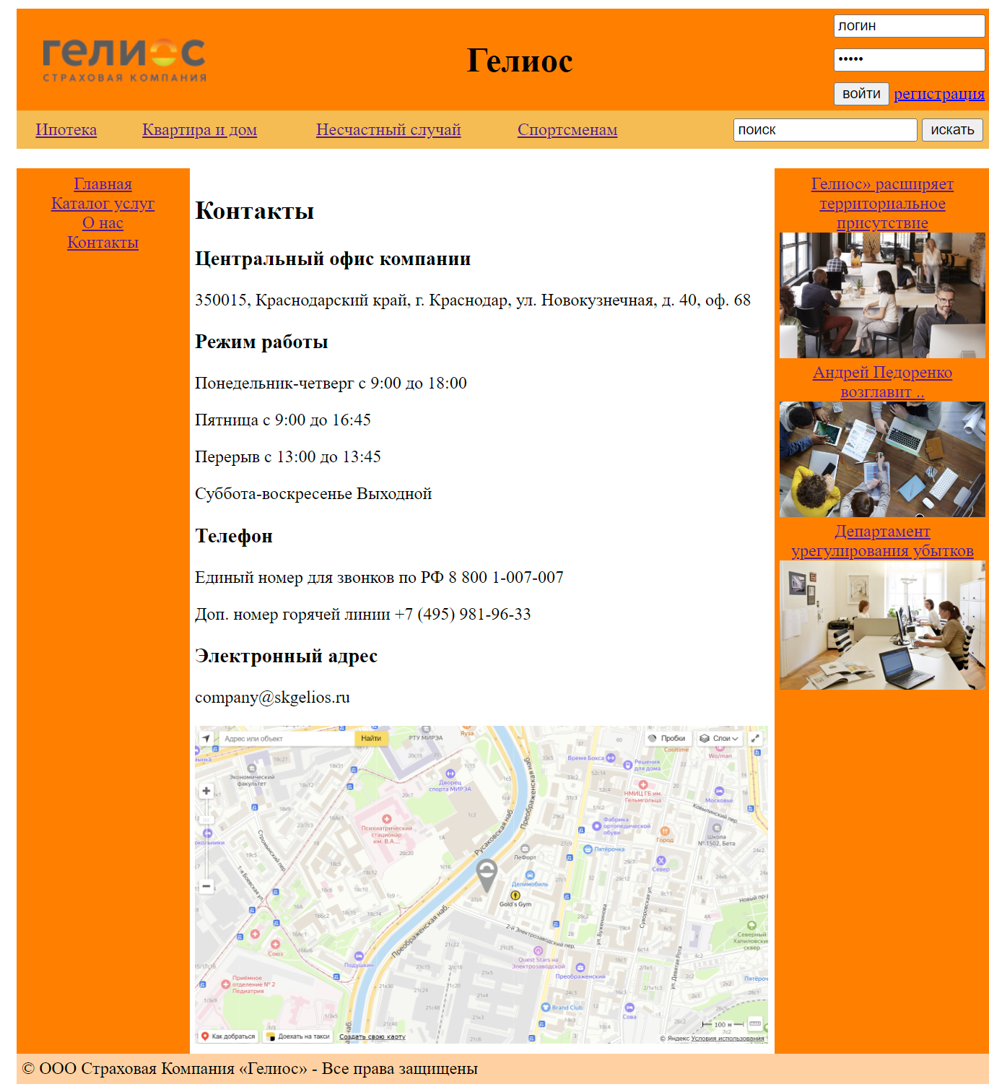

Код

<!DOCTYPE html>

<html lang="ru">

  <head>

    <meta charset="UTF-8" />

    <meta name="viewport" content="width=device-width, initial-scale=1.0" />

    <title>Document</title>

  </head>

  <body>

    <div class="wrapper">

      <header>

        <img src="/images/logo.png" alt="" height="40" />

        <h1>Гелиос</h1>

        <div class="login">

          <input class="login-field" type="text" value="логин" />

          <input class="login-field" type="password" value="логин" />

          <div class=""><input type="submit" value="войти" />&nbsp;<a href="#">регистрация</a></div>

        </div>

      </header>

      <nav class="nav">

        <table

          border="0"

          width="900"

          cellpadding="5"

          cellpadding="0"

          align="center"

          bgcolor="#F4BC53"

        >

          <tr>

            <td align="center"><a href="/catalog.html">Ипотека</a></td>

            <td align="center"><a href="/catalog.html">Квартира и дом</a></td>

            <td align="center"><a href="/catalog.html">Несчастный случай</a></td>

            <td align="center"><a href="/catalog.html">Спортсменам</a></td>

            <td align="right">

              <input type="text" value="поиск" /> <input type="button" value="искать" />

            </td>

          </tr>

        </table>

      </nav>

      <aside class="left">

        <ul>

          <li><a href="/">Главная</a></li>

          <li><a href="/catalog.html">Каталог услуг</a></li>

          <li><a href="/about.html">О нас</a></li>

          <li><a href="/contacts.html">Контакты</a></li>

        </ul>

      </aside>

      <main>

        <h2>Контакты</h2>

        <h3>Центральный офис компании</h3>

        <p>350015, Краснодарский край, г. Краснодар, ул. Новокузнечная, д. 40, оф. 68</p>

        <h3>Режим работы</h3>

        <p>Понедельник-четверг с 9:00 до 18:00</p>

        <p>Пятница с 9:00 до 16:45</p>

        <p>Перерыв с 13:00 до 13:45</p>

        <p>Суббота-воскресенье Выходной</p>

        <h3>Телефон</h3>

        <p>Единый номер для звонков по РФ 8 800 1-007-007</p>

        <p>Доп. номер горячей линии +7 (495) 981-96-33</p>

        <h3>Электронный адрес</h3>

        <p>company@skgelios.ru</p>

        <img src="/images/map-2.png" alt="" style="width: 100%" />

      </main>

      <aside class="right">

        <a

          href="https://www.skgelios.ru/news/gelios-rasshiryaet-territorialnoe-prisutstvie-v-regionakh-i-obyavlyaet-o-novykh-ofisakh-v-moskve/"

        >

          <span>Гелиос» расширяет территориальное присутствие</span>

          <img src="/images/banner-1.png" alt="banner-1" />

        </a>

        <a

          href="https://www.skgelios.ru/news/andrey-pedorenko-vozglavit-razvitie-informatsionnykh-tekhnologiy-v-gelios/"

        >

          <span>Андрей Педоренко возглавит ..</span>

          <img src="/images/banner-2.png" alt="banner-2" />

        </a>

        <a

          href="https://www.skgelios.ru/news/andrey-pedorenko-vozglavit-razvitie-informatsionnykh-tekhnologiy-v-gelios/"

        >

          <span>Департамент урегулирования убытков</span>

          <img src="/images/banner-3.png" alt="banner-3" />

        </a>

      </aside>

      <footer>© ООО Страховая Компания «Гелиос» - Все права защищены</footer>

    </div>

  </body>

</html>

<style>

  .wrapper {

    display: grid;

    grid-template-areas:

      'header header header'

      'nav nav nav'

      'left main right'

      'footer footer footer';

    grid-template-columns: 160px 1fr 200px;

    grid-template-rows: auto;

    width: 900px;

    margin-inline: auto;

  }

  header {

    display: grid;

    grid-area: header;

    grid-template-columns: max-content 1fr 140px;

    align-items: center;

    padding: 5px;

    background: #ff8000;

    & img {

      padding-left: 20px;

    }

    & h1 {

      text-align: center;

    }

    & .login {

      display: grid;

      grid-template-columns: 1fr;

      row-gap: 10px;

      width: 100%;

    }

    & .login-field {

      box-sizing: border-box;

      width: 100%;

    }

  }

  .nav {

    grid-area: nav;

    margin-bottom: 18px;

    background: #f4bc53;

  }

  main {

    grid-area: main;

    min-height: 100vh;

    padding: 5px;

  }

  footer {

    grid-area: footer;

    padding: 5px;

    background: #ffd1a2;

  }

  .left {

    grid-area: left;

    padding: 5px;

    background: #ff8000;

    & ul {

      margin: 0;

      padding: 0;

    }

    & li {

      text-align: center;

      list-style-type: none;

    }

  }

  .right {

    grid-area: right;

    padding: 5px;

    text-align: center;

    background: #ff8000;

    & img {

      width: 100%;

    }

  }

  .table {

    border: 1px solid #000;

  }

  .table * {

    border: 1px solid #000;

  }

</style>